Дата: 13.10.2022р. Урок: Основи здоров’я Клас: 8-Б
Тема: Алгоритм рятування людей під час пожежі.
Мета: ознайомити учнів з основними принципами порятунку людей під час пожежі; навчитись надавати першу домедичну допомогу при термічних опіках; узагальнити знання та вміння здобувачів освіти про причини виникнення пожежі, наслідки та способи гасіння невеликих пожеж.
Хід уроку.
І. Організаційна частина.
ІІ. Актуалізація опорних знань.
- Заповніть схему, про причини виникнення пожеж.
ПОЖЕЖА
- Перечисліть головні завдання ДСНС.
- Що таке евакуація. Коли проводять евакуацію.
- Які наслідки надзвичайних ситуацій?
5. Який алгоритм надання домедичної допомоги при переломі?
ІІІ. Вивчення нового матеріалу.
- Алгоритм дій у разі виникнення пожежі.

Алгоритм дій у разі виникнення пожежі
Негайно повідомити пожежну охорону
Ужити заходи для евакуації людей, гасіння пожежі, збереження матеріальних цінностей
У разі необхідності викликати інші аварійні служби
- Алгоритм рятування людей під час пожежі.
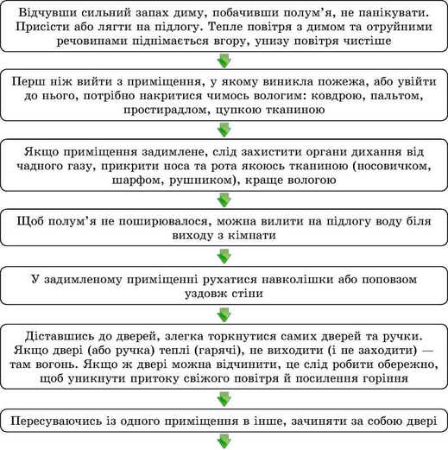

- Ступені термічних опіків.
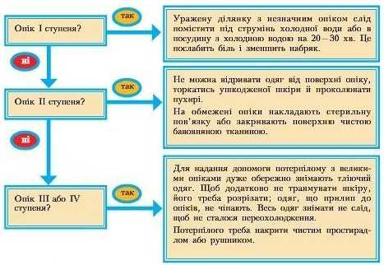
(Використано матеріали сайту http://narodna-osvita.com.ua
V. Практична робота. Основні правила надання першої домедичної допомоги при термічних опіках. Евакуація з приміщення школи.
VІ. Рефлексія.
- Пригадайте алгоритм дій у разі виникнення пожежі.
- Чому в задимленому приміщенні потрібно рухатися повзком чи навколішки?
- Чи можна гасити побутові електроприлади водою? Обгрунтуйте відповідь.
- Пригадайте, як можна загасити невеликі займання органічних масел та розчинників.
- Чому потрібно вимкнути запобіжники чи рубильник під час горіння електропроводки.

VІІ. Підсумок уроку. Домашнє завдання.
Опрацювати параграф 6 стор 29-34
Виконати тестові завдання за кодом доступу 9010598 відкривши посилання join.naurok.ua чи за загальним посиланням https://naurok.com.ua/test/join?gamecode=9010598 . Обов’язково вказуйте прізвище, ім’я та клас. Бажаю успіхів!!!

